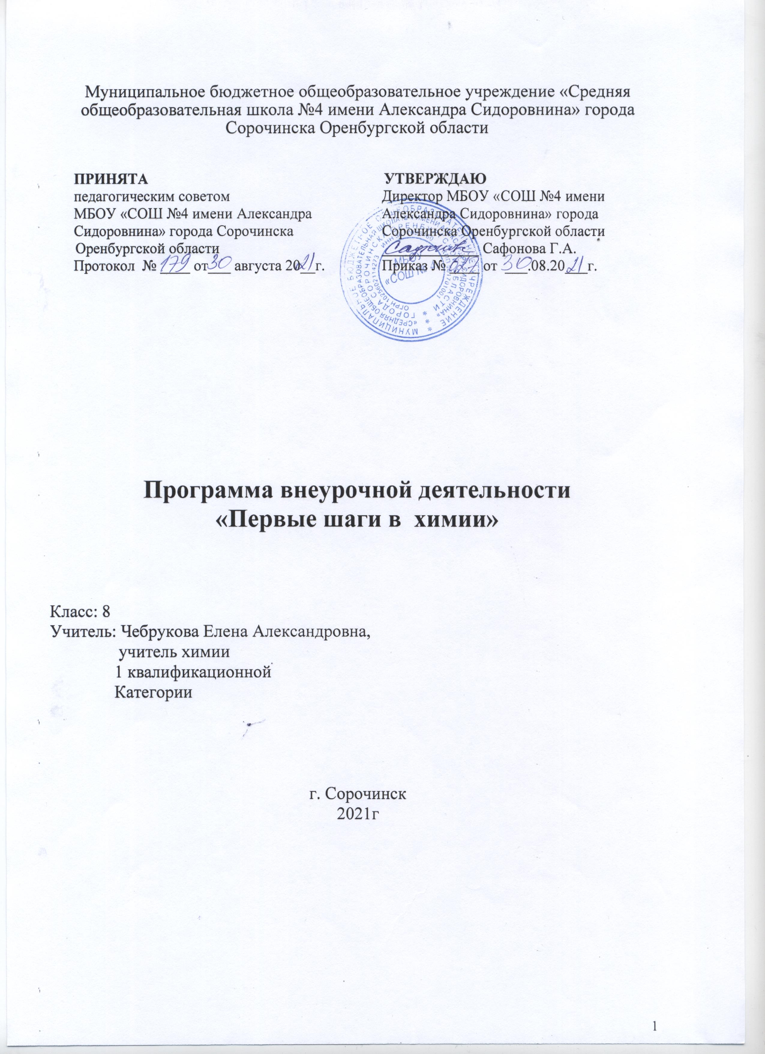

Пояснительная записка

Рабочая программа по внеурочной деятельности «Первые шаги в химии» для 8-х классов составлена в соответствии с требованиями Федерального государственного образовательного стандарта общего образования второго поколения:
- Примерная основная образовательная программа основного общего образования (одобрена решением федерального учебно-методического объединения по общему образованию (протокол от 28 июня 2016 г. № 2/16-з) – fgosreestr.ru;
- Письмо Минобрнауки от 28.10.2015 г. № 08-1786 «О рабочих программах учебных предметов»;
- Письмо Минобрнауки от 12.05.2011 г. № 03-2960 «Об организации внеурочной деятельности».

Данная программа является программой общеинтеллектуальной направленности. Программа построена на следующих принципах:

- Принцип научности (знания основаны на объективных научных фактах).

- Принцип последовательности и систематичности (обучение от простого к сложному, «от незнания к знанию, от неумения к умению»).

- Принцип наглядности (осуществление связи между конкретным и абстрактным).

- Принцип осмысленности (перенос имеющихся знаний в новую ситуацию).

- Принцип сознательности и активности (применение знаний на практике).
Актуальность программы обусловлена тем, что в учебном плане предмету «Химия» отведено всего 2 часа в неделю (8 класс), что дает возможность сформировать у учащихся лишь базовые знания по предмету. В тоже время возраст 8-го класса является важным для профессионального самоопределения школьников. Возможно, что проснувшийся интерес к химии может перерасти в будущую профессию.
Актуальность данной программы состоит в и том, что она не только дает воспитанникам практические умения и навыки, формирует начальный опыт творческой деятельности, но и развивает интерес обучающегося к эксперименту, научному поиску, способствует самоопределению учащихся, осознанному выбору профессии. Учащиеся смогут на практике использовать свои знания на уроках химии и в быту.
Педагогическая целесообразность заключается в том, что базовый курс школьной программы предусматривает практические работы, но их явно недостаточно, чтобы заинтересовать учащихся в самостоятельном приобретении теоретических знаний и практических умений и навыков. Для этого в курс «Первые шаги в химии» включены наиболее яркие, наглядные, интригующие эксперименты, способные увлечь и заинтересовать учащихся практической наукой химией.
В рамках национального проекта «Образование» создание центра естественнонаучной направленности «Точка роста» позволило внедрить в программу цифровую лабораторию и качественно изменить процесс обучения химии.
Количественные эксперименты позволят получать достоверную информацию о протекании тех или иных химических процессах, о свойствах веществ. На основе полученных экспериментальных данных обучаемые смогут самостоятельно делать выводы, обобщать результаты, выявлять закономерности, что однозначно будет способствовать повышению мотивации обучения школьников.
Цель программы:
Формирование у учащихся научных представлений о химии в повседневной жизни человека через пробуждение интереса и развитие профессиональных склонностей к предмету химия.
Задачи:
Образовательные:
- расширить кругозор учащихся о мире веществ;
- использовать теоретические знания по химии на практике;
- обучить технике безопасности при выполнении химических реакций;
- сформировать навыки выполнения проектов с использованием ИКТ и цифрового оборудования;
- выявить творчески одарённых обучающихся и помочь им проявить себя.
Развивающие:
- способствовать развитию творческих способностей обучающихся;
- формировать ИКТ-компетентости;
Воспитательные:
- воспитать самостоятельность при выполнении работы;
- воспитать чувство взаимопомощи, коллективизма, умение работать в команде; воспитать чувство личной ответственности.
Связь содержания программы внеурочной деятельности с учебными предметами:
Курс внеурочной деятельности идейно и содержательно связан с базовым курсом химии и позволяет поддерживать взаимосвяз теории и практики, формирует устойчивую потребность применять полученные знания и навыки в повседневной жизни.
Программа построена на основе межпредметной интеграции с физикой, математикой, биологией и другими естественнонаучными предметами.
Особенности реализации программы:
Возраст обучающихся:
Программа ориентирована на воспитанников в возрасте 14-15 лет без специальной подготовки.
Формы занятий:
В образовательном процессе используются различные формы проведения занятия:
- беседы;
- лекции;
- семинары;
- практическое занятие;
- химический эксперимент;
- работа на компьютере;
- экскурсии;
- выполнение и защита проектов.
Режим проведения: 34 часа в год - 1 раз в неделю. Все занятия по внеурочной деятельности проводятся после всех уроков основного расписания, продолжительность соответствует рекомендациям СанПиН, т. е. 40 минут.
Место проведения: занятия проводятся в учебном кабинете химии Здоровьесберегающая организация образовательного процесса предполагает использование форм и методов обучения, адекватных возрастным возможностям школьника: практические работы, эксперименты и беседы.
Виды деятельности: предусмотрены теоретические (20ч.) и практические занятия (14ч.).

Планируемые результаты освоения обучающимися программы (внеучебной) внеурочной деятельности
Личностные результаты:
- осознавать единство и целостность окружающего мира, возможности его познаваемости и объяснимости на основе достижений науки;
- постепенно выстраивать собственное целостное мировоззрение: осознавать потребность и готовность к самообразованию, в том числе и в рамках самостоятельной деятельности вне школы;
- оценивать жизненные ситуации с точки зрения безопасного образа жизни и сохранения здоровья;
- оценивать экологический риск взаимоотношений человека и природы.
- формировать экологическое мышление: умение оценивать свою деятельность и поступки других людей с точки зрения сохранения окружающей среды - гаранта жизни и благополучия людей на Земле.
Метапредметными результатами изучения курса «Первые шаги в химии» является формирование универсальных учебных действий (УУД).
Регулятивные УУД:
- самостоятельно обнаруживать и формулировать учебную проблему, определять цель учебной деятельности;
- выдвигать версии решения проблемы, осознавать конечный результат, выбирать из предложенных и искать самостоятельно средства достижения цели;
- осуществлять целеполагание, включая постановку новых целей, преобразование практической задачи в познавательную;
- составлять (индивидуально или в группе) план решения проблемы;
- работая по плану, сверять свои действия с целью и, при необходимости, исправлять ошибки самостоятельно;
- учитывать разные мнения и стремиться к координации различных позиций в сотрудничестве;
- в диалоге с учителем совершенствовать самостоятельно выработанные критерии оценки.
Познавательные УУД:
- анализировать, сравнивать, классифицировать и обобщать факты и явления. Выявлять причины и следствия простых явлений.
- осуществлять сравнение, классификацию, самостоятельно выбирая основания и критерии для указанных логических операций;
- строить логическое рассуждение, включающее установление причинно-следственных связей.
- создавать схематические модели с выделением существенных характеристик объекта.
- составлять тезисы, различные виды планов (простых, сложных и т.п.).
- преобразовывать информацию из одного вида в другой (таблицу в текст и пр.).
- уметь определять возможные источники необходимых сведений, производить поиск информации, анализировать и оценивать её достоверность.
- обобщать понятия - осуществлять логическую операцию перехода от понятий с меньшим объемом понятиям с большим объемом;
- строить логические рассуждения, включающие установление причинно-следственных связей.
- объяснять явления, процессы, связи и отношения, выявляемые в ходе исследования, осуществлять выбор наиболее эффективных способов решения задач в зависимости от конкретных условий.
Коммуникативные УУД:
- уметь формулировать собственное мнение и позицию, аргументировать ее и координировать ее с позиции партнеров в сотрудничестве при выработке общего решения в совместной деятельности;
- отображать в речи содержание совершаемых действий, как в форме громкой социализированной речи, так и в форме внутренней речи;
- уметь аргументировать свою точку зрения;
- уметь осуществлять взаимный контроль и оказывать в сотрудничестве необходимую взаимопомощь;
- уметь работать в группе - устанавливать рабочие отношения, эффективно сотрудничать и способствовать продуктивной кооперации.
Предметными результатами изучения предмета являются следующие умения:
- осознание роли веществ;
- определять роль различных веществ в природе и технике;
- объяснять роль веществ в их круговороте;
- рассмотрение химических процессов;
- использовать знания химии при соблюдении правил использования бытовых химических препаратов;
– различать опасные и безопасные вещества;
- приводить примеры химических процессов в природе;
- находить черты, свидетельствующие об общих признаках химических процессов и их различиях;
- использование химических знаний в быту;
- объяснять значение веществ в жизни и хозяйстве человека;
- объяснять мир с точки зрения химии;
- формировать представления о будущем профессиональном выборе.
Кроме того, занятия призваны пробудить у учащихся интерес к химической науке, стимулировать дальнейшее изучение химии. Химические знания, сформированные на занятиях, информационная культура учащихся, могут быть использованы ими для раскрытия различных проявлений связи химии с жизнью.
Основанием для выделения требований к уровню подготовки обучающихся выступает основная образовательная программа.
Способы определения результативности:
- Начальный контроль (сентябрь) в виде визуального наблюдения педагога за соблюдением воспитанниками техники безопасности, поведением при работе с последующим обсуждением;
- Текущий контроль (в течение всего учебного года) в виде визуального наблюдения педагога за процессом выполнения учащимися практических работ, проектов, индивидуальных заданий, участия в предметной неделе естествознания;
- Промежуточный контроль (тематический) в виде предметной диагностики знания детьми пройденных тем;
- Итоговый контроль (май) в виде изучения и анализа продуктов труда учащихся (проектов; сообщений, рефератов), процесса организации работы над продуктом и динамики личностных изменений.
Формы учёта знаний, умений при реализации программы.
- Опрос;
- Обсуждение;
- Самостоятельная работа;
- Тестирование;
- Презентация и защита творческой работы (проекты и др.).
В конце учебного года обучающийся должен выполнить и защитить проект.

Тематический план программы внеурочной деятельности

№  п/п | Название раздела | Тема занятия | Всего  часов | Теория | Практика | Используемое оборудование
1 | Раздел 1.  Введение. (2ч.) | Вводное занятие. | 2 | 1
 |  | Место химии в естествознании |  |  | 1
2 | Раздел 2.  Экспериментальные основы химии. (8ч.) | Вещества. Приемы обращения с веществами. | 8 | 1
 |  | - Правила безопасной работы при проведении эксперимента. Техника лабораторных работ. |  |  | 1
 |  | - Нагревательные приборы.
 |  | Чистые вещества, особо чистые вещества. Примеси. Смеси. |  |  | 1 | Датчик электропроводности, цифровой микроскоп
 |  | - Методы познания в естествознании. |  |  | 1
 |  | Вода. Растворы. Морская и пресная вода.  Биологические жидкости |  |  | 1 | Датчик температуры платиновый
 |  | Массовая доля растворенного вещества, или процентная концентрация вещества в растворе |  | 1 | 1 | Датчик оптической плотности
 |  | - Насыщенные и пересыщенные растворы. |  | 1 |  | Цифровой микроскоп
3 | Раздел 3.  Знакомимся с миром наночастиц  (8ч.) | Моделирование | 8 | 1
 |  | Строение вещества. Размеры частиц. Наночастицы |  | 1 | 1
 |  | Коллоидные системы: почва, глина, природные воды, воздух дым, минералы, хлеб, молоко, масло, кровь…Коллоидные и истинные растворы |  | 1
 |  | Методы и средства эмпирического исследования |  | 1
 |  | Как степень измельченности влияет на общую площадь соприкасающихся частиц |  | 1
 |  | Нанообъекты и обусловленность их уникальных свойств резким увеличением площади поверхности частиц |  | 1 | 1
4 | Раздел 4.  Химия на страже здоровья. (6ч.) | Йод. Возгонка йода. Йод из аптеки | 6 | 1
 |  | «Марганцовка». Перманганат калия |  |  | 1 | АПХР
 |  | Перекись водорода. Свойства и применение пероксида водорода |  |  | 1 | Прибор для получения водорода
 |  | Ацетилсалициловая кислота. Аскорбиновая кислота |  |  | 1
 |  | «Зеленка» или бриллиантовый зеленый |  | 1
 |  | «Мыло чудесное» |  | 1 |  | Датчик рН
5 | Раздел 5.  Химия пищи  (5ч.) | Сахар, крахмал, целлюлоза – родственники глюкозы | 5 |  | 1
 |  | Алюминий: великий и ужасный |  |  | 1
 |  | Уксусная кислота |  | 1 |  | Датчик рН, датчик электропроводности
 |  | «Соленая наша жизнь» |  |  | 1
 |  | Вред нитратов: миф или правда |  |  | 1 | Датчик электропроводности
11 | Раздел 6.  Работа над проектами.  (5ч.) | - Этап выбора темы, постановки цели, задач исследования . | 5 | 1
 |  | - Этап выдвижения гипотезы. |  | 1
 |  | - Этап планирования пути достижения целей исследовательских (проектных) работ и выбора необходимого инструментария. |  | 1
 |  | - Этап проведения учебного исследования (проектной работы) с промежуточным контролем за ходом выполнения и коррекцией результатов. |  | 1
 |  | - Этап оформления, представления (защиты) продукта проектной работы |  |  | 1
 | ИТОГО: |  | 34 | 18 | 16

Список используемых источников
Список основной литературы:
- Химическая энциклопедия. Т 1. М., 1988 г.
- Кукушкин Ю.Н. «Химия вокруг нас», М. Высшая школа, 2018 г..
- В.И. Кузнецов «Химия на пороге нового тысячелетия», «Химия в школе» № 1, 2017.
- А.М. Юдин и другие. «Химия для вас». М. «Химия2002.
Список литературы для учителя:
- Аликберова Л.Ю. Занимательная химия. Книга для учащихся, учителей и родителей. М.: АСТ-ПРЕСС, 2017;
- К.А. Макаров «Химия и здоровье». М. «Просвещение».2005.
- Ю.Н. Коротышева «Химические салоны красоты». «Химия в школе». № 1. 2005 г.
- Скурихин И.М., Нечаев А.П. Все о пище с точки зрения химика. Справ. издание. М.:Высшая школа, 2009
- Ахметов М. А., Зорова Е.Ю. Обучение химии как процесс развития
- познавательных стратегий учащихся [Текст]/ Ахметов М. А., Зорова Е.Ю.// Наука и школа.- 2015.- № 2.- С.81-87
- Лазарев В. С. Проектная деятельность в школе: неиспользуемые возможности [Текст]/ Лазарев В. С. //Вопросы образования. – 2015.- № 3.-С. 292-307.
- Воронцов А. Проектная задача [Электронный ресурс] / Воронцов А. - Журнал «Начальная школа».- 2007.- № 6. – Режим доступа: http://nsc.1september.ru/article.php?id=200700608
- Введение в нанотехнологии. Химия [Текст]/ учебное пособие для учащихся 10 – 11 классов/ под редакцией Ахметова М.А. - СПб: образовательный центр «Участие», Образовательные проекты, 2011 – 108 с. (серия Наношкола)
- Габриелян О.С., Остроумов И.Г. Пропедевтический курс «Старт в химию»/ Габриелян О.С.- Журнал «Химия в школе».- 2005.- № 8.- С. 19-26
- Голуб Г.Б., Перелыгина Е.А., Чуракова О.В. Основы проектной деятельности школьника: методическое пособие по преподаванию курса (с использованием тетрадей на печатной основе)/ Под редакцией профессора Е.Я.Когана. - Самара: Издательство «Учебная литература», Издательский дом «Федоров». 2006. – 224 с.
Список литературы для обучающихся:
- В.А. Войтович «Химия в быту». М. «Знание». 2000.
- «Энциклопедический словарь юного химика» М. «Педагогика», 2002.
- «Эрудит», Химия – М. ООО «ТД «Издательство Мир книги»», 2018.
- Аликберова Л.Ю. Занимательная химия. Книга для учащихся, учителей и родителей. М.: АСТ-ПРЕСС, 2017;
- Мир химии. Занимательные рассказы о химии. Сост. Ю.И.Смирнов. СПб.: «МиМ-Экспресс», 1995.

